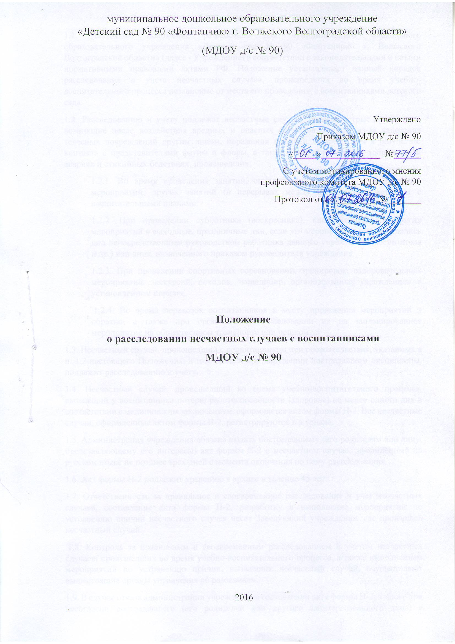

I. Общие положения.
1.1. Настоящее положение разработано для муниципального дошкольного образовательного учреждения «Детский сад № 90 «Фонтанчик» г. Волжского Волгоградской области» (далее - Учреждение) в соответствии с законодательными и иными нормативными правовыми актами РФ. Положение устанавливает единый порядок расследования и учета несчастных случаев, происшедших во время учебно-воспитательного процесса независимо от места его проведения, с воспитанниками детского сада.
1.2. Расследованию и учету подлежат несчастные случаи: травмы, острые отравления, возникшие после воздействия вредных и опасных факторов, травмы из-за нанесения телесных повреждений другим лицом, поражения молнией, повреждения в результате контакта с представителями фауны и флоры, а также иные повреждения здоровья при авариях и стихийных бедствиях, происшедших:
1.2.1. Во время проведения занятий, спортивных, кружковых, внеаудиторных мероприятий, других занятий (в перерывах между ними) в соответствии с воспитательными планами.
1.2.2. При проведении субботника (воскресника), внеаудиторных, и других мероприятий в выходные, праздничные дни, если эти мероприятия осуществлялись под непосредственным руководством работника данного учреждения (воспитателя и др.) или лица, назначенного приказом руководителя учреждения.
1.2.3. При проведении спортивных соревнований, тренировок, оздоровительных мероприятий, экскурсий, походов, экспедиций, организованных учреждением в установленном порядке.
1.2.4. Во время перевозок воспитанников к месту проведения мероприятий и обратно, а также при организованном следовании их на запланированное мероприятие на общественном транспорте или пешком.
1.3. Несчастный случай, происшедший с воспитанником при обстоятельствах, указанных в п. 1.2 настоящего Положения, в том числе и при нарушении пострадавшим дисциплины, подлежит расследованию и учету.
1.4. Несчастный случай, происшедший во время учебно-воспитательного процесса, вызвавший у воспитанника потерю работоспособности (здоровья) не менее одного дня в соответствии с медицинским заключением, оформляется актом формы Н-2. Все несчастные случаи, оформленные актом формы Н-2, регистрируются в журнале.
1.5. Администрация учреждения обязана выдать пострадавшему (его родителям или лицу, представляющему его интересы) акт формы Н-2 о несчастном случае, оформленный на русском языке не позднее трех дней с момента окончания по нему расследования.
1.6. Акт формы Н-2 подлежит хранению в архиве в течение 45 лет.
1.7. Ответственность за правильное и своевременное расследование и учет несчастных случаев, составление акта формы Н-2, разработку и выполнение мероприятий по устранению причин несчастного случая несет Заведующий учреждения, где произошел несчастный случай.
1.8. Контроль за правильным и своевременным расследованием и учетом несчастных случаев, происшедших во время учебно-воспитательного процесса, а также выполнением мероприятий по устранению причин, вызвавших несчастный случай, осуществляют вышестоящие органы управления об разованием.
1.9. В случае отказа администрации учреждения в составлении акта формы Н-2, а также при несогласии пострадавшего (его родителей или другого заинтересованного лица) с содержанием акта формы Н-2 конфликт рассматривает вышестоящий орган образования в срок не более семи дней с момента подачи письменного заявления. Его решение является обязательным для исполнения администрацией учреждения. При необходимости вышестоящий орган образования, пострадавший (лицо его заменяющее) запрашивает заключение технического инспектора труда, лечебно-профилактического учреждения об установлении факта несчастного случая, его обстоятельств и причин, определении круга лиц, допустивших нарушения правил по охране труда, стандартов безопасности труда. Заключение технического инспектора труда по несчастному случаю при конфликтной ситуации является обязательным для исполнения администрацией учреждения.
1.10. В медицинское учреждение, в которое доставлен (находится на излечении) воспитанник, пострадавший при несчастном случае, происшедшем во время учебно-воспитательного процесса, подается запрос (с согласия родителей) руководителя учреждения выдать медицинское заключение о характере повреждения.
1.11. По окончании срока лечения пострадавшего (пострадавших) Заведующий ДОУ учреждения направляет в вышестоящий орган управления образованием сообщение о последствиях несчастного случая.
1.12. Ответственность за обеспечение безопасных условий учебно воспитательного процесса в учреждении несет его Заведующий ДОУ.
1.13. Лицо, проводящее мероприятие, несет персональную ответственность за сохранение жизни и здоровья воспитанников.
1.14. Виновные в нарушении настоящего Положения, сокрытии происшедшего несчастного случая привлекаются к ответственности согласно действующему законодательству.
II. Расследование и учет несчастных случаев.
2.1. О каждом несчастном случае, происшедшем с воспитанником, воспитатель или очевидец несчастного случая немедленно извещает непосредственного руководителя учреждения, который обязан: срочно организовать первую доврачебную помощь пострадавшему и его доставку лечебное учреждение, сохранить до расследования обстановку места происшествия (если это не угрожает жизни и здоровью окружающих и не приведет к аварии).
2.2. Заведующий ДОУ обязан немедленно принять меры к устранению причин, вызвавших несчастный случай, сообщить о происшедшем несчастном случае в вышестоящий орган управления образованием, родителям пострадавшего или лицам, представляющим его интересы, и запросить заключение из медицинского учреждения о характере и тяжести повреждения у пострадавшего.
2.3. Заведующий учреждения обязан немедленно:
2.3.1. Сообщить вышестоящему органу управления образования и молодежной политики
2.3.2. Назначить комиссию по расследованию несчастного случая
2.4. Комиссия по расследованию несчастного случая обязана:
2.4.1. В течение трех суток провести расследование обстоятельств и причин несчастного случая, выявить и опросить очевидцев и лиц, допустивших нарушения правил безопасности жизнедеятельности, по возможности получить объяснение от пострадавшего.
2.4.2. Составить акт о несчастном случае по форме Н-2 в четырех экземплярах, разработать мероприятия по устранению причин несчастного случая и направить на утверждение руководителю органа управления образованием, К акту прилагаются объяснения очевидцев, пострадавшего и другие документы, характеризующие состояние места происшествия несчастного случая, наличие вредных и опасных факторов, медицинское заключение и т. д.
2.5. Несчастный случай, о котором пострадавший при отсутствии очевидцев не сообщил руководителю проводимого мероприятия или последствия от которого проявились не сразу, должен быть расследован в срок не более месяца со дня подачи письменного заявления пострадавшим (его родителями или лицами, представляющими его интересы). В этом случае вопрос о составлении акта по форме Н-2 решается после всесторонней проверки заявления о происшедшем несчастном случае с учетом всех обстоятельств, ме дицинского заключения о характере травмы, возможной причине ее происхождения, показаний участников мероприятия и других доказательств. Получение медицинского заключения возлагается на администрацию ДОУ.
2.6. Заведующий ДОУ незамедлительно принимает меры к устранению причин, вызвавших несчастный случай.
III. Специальное расследование несчастных случаев.
3.1. Специальному расследованию подлежат: — групповой несчастный случай, происшедший одновременно с двумя или более пострадавшими, независимо от тяжести телесных повреждений; — несчастный случай со смертельным исходом.
3.2. О групповом несчастном случае, несчастном случае со смертельным исходом Заведующий ДОУ учреждения обязан немедленно сообщить: — вышестоящему органу управления образованием; — родителям пострадавшего или лицам, представляющим его интересы; — в прокуратуру по месту, где произошел несчастный случай; — местным органам государственного надзора, если указанный несчастный случай произошел на объектах, подконтрольных этим органам.
3.3. Специальное расследование группового несчастного случая и несчастного случая со смертельным исходом проводится комиссией в составе: — председатель — Заведующий учреждения или его заместитель, — члены - сотрудники учреждения, инженер по охране труда и техники безопасности, члены совета трудового коллектива.
3.4. Комиссия по специальному расследованию немедленно расследует несчастный случай, в течение 10 дней составляет акт специального расследования, оформляет другие необходимые документы и материалы.
3.5. Материалы специального расследования должны включать: — акт специального расследования с приложением к нему копии акта формы Н-2 на каждого пострадавшего в отдельности, которые составляются в полном соответствии с выводами комиссии, проводившей специальное расследование; — планы, схемы и фотоснимки места происшествия; — протоколы опросов, объяснения очевидцев несчастного случая и других причастных лиц, а также должностных лиц, ответственных за соблюдение требований и правил по охране труда, распоряжение об образовании экспертной комиссии и другие распоряжения; — выписку из журнала о прохождении обучения и инструктажа по охране труда и техники безопасности; — медицинское заключение о характере и тяжести повреждения, причиненного пострадавшему, причинах его смерти; — заключение экспертной комиссии (при необходимости) о причинах несчастного случая, результаты лабораторных и других исследований, экспериментов, анализов и т. п.; — выписки из инструкций, положений, приказов и других актов, устанавливающих меры, обеспечивающие безопасные условия проведения учебно-воспитательного процесса и ответственных за это лиц.
3.6. По требованию комиссии по специальному расследованию администрация обязана: — пригласить для участия в расследовании несчастного случая специалистов— экспертов, из которых может создаваться экспертная комиссия; — выполнить фотоснимки поврежденного объекта, места несчастного случая и предоставить другие необходимые материалы; — произвести технические расчеты, лабораторные исследования, испытания и другие работы; — предоставить транспортные средства и средства связи, необходимые для расследования; — обеспечить печатание, размножение в необходимом количестве материалов специального расследования несчастного случая.
3.7. Расходы на проведение технических расчетов, лабораторных исследований, испытаний и других работ приглашенными специалистами оплачивает учреждение, где произошел несчастный случай.
3.8. Председатель комиссии, проводивший специальное расследование несчастного случая, в десятидневный срок после его окончания направляет материалы в прокуратуру по месту, где произошел групповой несчастный случай, несчастный случай со смертельным исходом. Копии акта специального расследования, акта формы Н-2 (на каждого пострадавшего в отдельности) и приказа руководителя учреждения по данному несчастному случаю направляются в управление образованием.
3.9. Заведующий учреждения обязан рассмотреть материалы специального расследования несчастного случая, издать приказ о выполнении предложенных комиссией мероприятий по устранению причин, приведших к несчастному случаю, и наказанию лиц, допустивших нарушения требований безопасности жизне деятельности. О выполнении предложенных комиссией спецрасследования мероприятий Заведующий учреждения письменно сообщает руководителю управления образованием.
3.10. Расследование группового несчастного случая с особо тяжелыми последствиями (при которых погибло 5 и более человек) проводится комиссией, назначаемой Министерством образования РФ. В состав комиссии наряду с ответственными работниками Министерства образования включаются: представители органов здравоохранения, технической инспекции труда, а при необходимости также представители органов государственного надзора. В необходимых случаях расследование несчастного случая проводится комиссией, создаваемой решением Правительства РФ.
IV. Отчетность о несчастных случаях и анализ причин их возникновения.
4.1. Если у пострадавшего в период временного непосещения учреждения, явившегося следствием несчастного случая, наступила смерть, то Заведующий учреждения в течение суток обязан сообщить об этом в управление образованием. Специальное расследование по данному несчастному случаю необходимо провести в десятидневный срок, если оно до этого не проводилось. Учет данного несчастного случая вести с момента наступления смерти.
4.2. Заведующий учреждения обязан обеспечить анализ причин несчастных случаев, происшедших во время учебно-воспитательного процесса, рассмотрение их в коллективе.
4.3. Министерство образования РФ, органы управления образованием краевые, областные, городские и районные управления (комитеты, отделы) образования организуют учет, проводят анализ причин несчастных случаев на заседаниях коллегий (советов), разрабатывают мероприятия по профилактике травматизма, других несчастных случаев и обеспечивают их выполнение.
4.4. Несчастный случай с особо тяжелыми последствиями (при котором погибло 5 и более человек) должен рассматриваться на коллегиях областных органов образования.
4.5. Контроль за правильным и своевременным расследованием и учетом несчастных случаев, происшедших с учащимися и воспитанниками во время учебно-воспитательного процесса, а также за выполнением мероприятий по устранению причин, вызвавших несчастный случай, осуществляет Управление образования, Министерство образования РФ.
4.6. Сведения о всех несчастных случаях за прошедший год, зарегистрированные актами Н-1, Н-2, обобщаются в отчетности установленной формы и с пояснительной запиской (кратким анализом причин несчастных слу чаев) направляются в Управление Образованием.

СОГЛАСОВАНО
Протокол общего собрания трудового коллектива
МДОУ д/с № 90 от ____________________ № ____________

